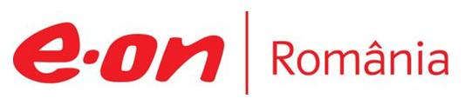

3 octombrie 2018

RAPORT ZILNIC

În scopul unei mai bune colaborări, vă rugăm să ne semnalaţi eventualele neplăceri şi să ne oferiţi sugestii pe care le consideraţi necesare creşterii calităţii serviciului de monitorizare.

Informaţii burtiere
În cadrul emisiunii “Bună, România!” de la ora 19:00, de pe B1TV, următoarele informaţii au fost vizibile pe burtieră:
- Legea offshore, retrimisă la comisii.*
- Băsescu: Dragnea şi Tăriceanu se bat pentru legea offshore.*
În cadrul emisiunii “Talk News” de la ora 19:00, de pe RealitateaTV, următoarele informaţii au fost vizibile pe burtieră:
- Camera Deputaţilor a decis retrimiterea legii offshore la comisiile de specialitate.* Legea offshore stabileşte criteriile exploatării gazelor din Marea Neagră.* Decizia de retrimitere la comisii a fost luată la solicitarea liderului UDMR, Kelemen Hunor.* De asemenea, ALDE a anunţat PSD că nu va susţine adoptarea legii în forma modificată de comisii.* Liderul ALDE, Călin Popescu Tăriceanu: Modificările aduse legii offshore au indus colegilor mei un sentiment de incertitudine.* Tăriceanu: Vrem să votăm în cunoştinţă de cauză un proiect echilibrat, în interesul statului.* Tăriceanu: Trebuie să ţinem cont şi de interesul investitorilor de a-şi recupera banii şi de a face profit.* Tăriceanu: Aşteptăm evaluări din partea Guvernului şi a MFP.* Tăriceanu: Cred că avem datoria să informăm cetăţenii României.* Tăriceanu: Trebuie să vedem dacă soluţiile propuse sunt argumentate.* Tăriceanu: Am fi putut fi puşi la curent cu modificările plănuite pentru a le putea dezbate.*

1.Ştiri şi emisiuni din domeniul gazelor

Calificativ:  NEGATIV | Prime în faliment | Digi24-18:47  1min 51s
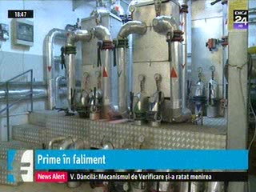 | Deşi se află în pragul falimentului, Societatea de Termoficare din Timişoara şi-a răsplătit 30 de angajaţii cu prime în valoare de 6000 de lei. Bonusuri au primit angajaţii care au făcut lucrurile prevăzute de un contract încheiat cu Primăria. Primarul din Timişoara spune că decizia conducerii companiei este una deplasată.  În urmă cu 2 săptămâni furnizorul de gaze a oprit alimentarea societăţii de termoficare din cauza datoriilor, situaţia revenind la normal numai după ce Primăria s-a angajat să achite restanţele de 7 milioane de lei.  VIDEO Digi24

Calificativ:  NEUTRU | Legea offshore, fără susţinere la vot | RadioRomânia-13:02  0min 24s  RFIRomânia-13:04  2min 47s  Digi24-18:43  1min 59s  NaţionalTV-18:34  0min 47s  RomâniaTV-18:12  3min 37s  RealitateaTV-18:20  4min 23s  Antena1-19:35  2min 12s  Digi24-19:20  1min 44s  ProTV-19:12  2min 41s  TVR2-19:10  2min 22s  TVR1-20:11  2min 27s  B1TV-20:35  2min 12s  B1TV-20:37  3min 22s  B1TV-20:30  4min 51s  Digi24-23:37  2min 37s  RomâniaTV-23:22  3min 36s
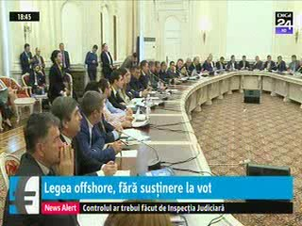 | Legea offshore a fost retrimisă la comisii pentru a fi rediscutată. UDMR şi ALDE au anunţat că nu vor vota legea, iar PSD a fost nevoit să o întoarcă deoarece legea nu ar fi trecut în lipsa unei majorităţi.  Discuţiile de ieri din comisii au fost foarte tensionate, ALDE părăsind dezbaterile, în timp ce cei din PSD încercau să forteze amendamentele proprii, fără a exista studii de impact. Reprezentanţii companiilor petroliere au plecat şi ei de la discuţii în semn de protest.  PSD a introdus mai multe amendamente controversate: impozitul excepţional pentru câştigul din creşterea preţului la gaze se poate duce la 70%, companiile nu vor avea dreptul să deducă investiţiile decât în limita a 30% din acel impozit şi nu vor mai beneficia de credit fiscal. O altă propunere controversată este ca banii încasaţi de stat de pe urma acelor exploatări să nu meargă la buget ci într-un fond special pentru finanţarea proiectelor de infrastructură ce vor fi construite prin parteneriat public-privat.  Deputatul Iulian Iancu a spus că a amânat dezbaterea legii şi va cere rediscutarea, după ce a avut o conversaţie cu Liviu Dragnea. Iulian Iancu a mai declarat în Parlament că a stat de vorbă cu investitorii şi aceştia au fost de acord doar cu redevenţa, fără o altă taxare în plus, redevenţă care este îngheţată pentru 30 de ani într-un acord petrolier asupra căruia Parlamentul nu se poate pronunţa.  Companiile petroliere avertizează într-o scrisoare trimisă liderilor grupurilor parlamentare că modificările aduse marţi, pe repede-nainte, legii offshore fac imposibilă luarea deciziilor finale de investiţie din cauza creşterii nivelului de taxare.  Traian Băsescu susţine că Liviu Dragnea şi Călin Popescu Tăriceanu au interese personale legate de taxarea extracţiei gazelor din Marea Neagră şi că Tăriceanu ar pleda pentru taxe care să favorizeze anumite companii vestice şi americane, iar Dragnea ar încerca să avantajeze Gazprom.  AUDIO RadioRomânia  AUDIO RFIRomânia  VIDEO Digi24  VIDEO NaţionalTV  VIDEO RomâniaTV  VIDEO RealitateaTV  VIDEO Antena1  VIDEO Digi24  VIDEO ProTV  VIDEO TVR2  VIDEO TVR1  VIDEO B1TV  VIDEO B1TV  VIDEO B1TV  VIDEO Digi24  VIDEO RomâniaTV

Calificativ:  NEUTRU | Talk News | RealitateaTV – 20:00
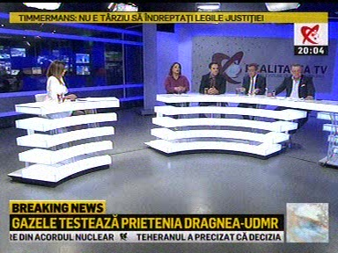 | În cadrul emisiunii „Talk News” de pe postul RealitateaTV, avându-i ca invitaţi pe Sorin Ioniţă, analist politic, Adrian Oros, deputat PNL, Iulian Leca, jurnalist, Cornalia Lalu, avocat, s-au discutat următoarele subiecte:  - În cadrul emisiunii este prezentat un material cu privire la legea offshore în care se spune că principalele modificări la această lege, şi cele care au cauzat tensiuni în coaliţie sunt: redevenţele mai mari pentru gazul extras, procentul pentru deducerea investiţiilor redus la 30%.  - Sorin Ioniţă este de părere că, având în vedere că este o temă atât de sensibilă, trebuiau să aibă loc dezbateri publice un an de zile, cu experţi invitaţi, cu presă, cu cetăţeni, cu cifre şi impact bugetar.  - Moderatoarea emisiunii spune că domnul Gerea spunea că această formă a legii offshore favorizează importul gazului din Rusia.  - Sorin Ioniţă spune că şi amânarea legii favorizează importul din Rusia.  - Adrian Oros spune că acest proiect ne dădea ocazia să devenim un jucător important pe piaţa gazelor, dar dacă Dragnea ţine la sertar acest proiect şi nu se consultă cu nimeni, a trezit neîncrederea partenerilor.  - Iulian Leca spune că e o lege foarte complicată şi nu e normal să ai o lege pe care o discuţi până la momentul votului şi la vot se introduc alte amendamente.  - Moderatoarea emisiunii spune că dacă s-ar investi în capacitatea de înmagazinare a gazelor am sta liniştiţi în ceea ce priveşte gazele la iarnă.

Calificativ:  NEUTRU | Punctul de întâlnire | Antena3 – 20:00
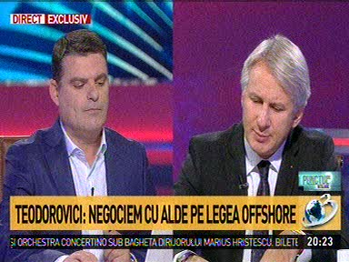 | În cadrul emisiunii „Punctul de întâlnire” de pe postul Antena3, avându-l ca invitat pe Orlando Teodorovici, ministru de Finanţe, s-au discutat următoarele subiecte:  - Orlando Teodorovici spune că a lipsit motivat din Parlament ieri când a fost dezbaterea legii offshore.  - Moderatorul emisiunii spune că declaraţiile făcute astăzi de Liviu Dragnea şi de Călin Popescu Tăriceanu denotă maximă tensiune în privinţa legii offshore. Cei din ALDE spun că nu e în regulă formula pe care o impune PSD şi că sunt câteva greşeli în modalitatea de adoptare în Parlament, iar legea a fost retrimisă la comisii pentru a ţine cont şi de ce vor cei de la ALDE.  - Moderatorul emisiunii mai precizează că primii paşi în vederea acordării de licenţe şi aprobări pentru gazele din Marea Neagră au fost făcuţi în timpul mandatului de premier al lui Călin Popescu Tăriceanu, în perioada 2005 – 2008, şi de aici provine probabil o cunoaştere mai aprofundată a situaţiei.  - Orlando Teodorovici mai spune că trebuie găsită acea prevedere legală care să aducă câştiguri ambelor părţi, şi că sunt făcute nişte simulări la Ministerul de Finanţe, iar începând cu ziua de mâine acele simulări vor fi prezentate în comisiile reunite la Parlament.  - Ministrul mai spune că sunt efecte care poate nu se cuantifică la prima discuţie şi anume că în România investitorii vor avea obligaţia de a vinde jumătate din cât produc, lucru care este foarte important pentru ţara noastră deoarece ne va face independenţi energetic şi vom avea un preţ mult mai scăzut la gaz, vor scădea importurile din Rusia, iar economia are de câştigat.  - Orlando Teodorovici spune că decizia în privinţa legii offshore trebuie luată foarte repede, dar că mulţi au interes să o amâne.  - Moderatorul emisiunii spune că Transgaz lucrează spectaculos în ceea ce priveşte construcţia noului traseu de transport al gazelor şi avem nevoie, dacă tot merge bine compania Transgaz, să meargă bine şi exploatarea de la Marea Neagră.

Calificativ:  NEUTRU | 100 de minute | Antena3 – 18:00
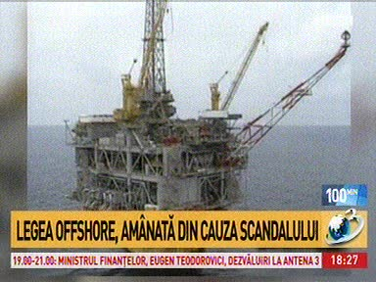 | În cadrul emisiunii „100 de minute” de pe postul Antena3, s-au discutat următoarele subiecte:  - Moderatoarea emisiunii vorbeşte despre scandalul din Parlament din cauza legii offshore şi spune că înfruntarea nu a fost doar cu opoziţia, tensiunile cele mai mari fiind între membrii coaliţiei, votul în plen fiind amânat.  - Jurnalista Andreea Popa, prin transmisiune directă, a vorbit despre faptul că în plenul Camerei Deputaţilor s-a decis astăzi ca legea offshore să fie retrimisă la comisiile de specialitate pentru o săptămână. În plus, Asociaţia Română a Concesionarilor Offshore din Marea Neagră a trimis în această dimineaţă o scrisoare liderilor din Parlament în care îşi exprimă nemulţumirea faţă de forma actuală a legii şi ameninţă chiar că ar putea pleca din România dacă legea va fi adoptată în această formă. Liviu Dragnea a declarat că nu a văzut acea scrisoare a asociaţiei.  - Dan Constantin, jurnalist, spune că există un lobby foarte puternic în România în ceea ce priveşte această lege deoarece exploatarea din Marea Neagră este o mare afacere.  - Cătălin Harnagea, jurnalist, spune că ambele partide din coaliţie trebuie să îşi asume în mod egal această lege deoarece ambele vor da explicaţii. Acesta mai spune, referitor la scrisoarea asociaţiei concesionarilor din offshore, că nu crede că cineva se va retrage din exploatare dacă până acum, pentru explorare, au plătit miliarde de dolari.  - Moderatoarea emisiunii spune că şi compania Chevron a plecat, deşi a făcut explorare, deci există precedente.

Calificativ:  NEUTRU | Bună, România! | B1TV – 19:00
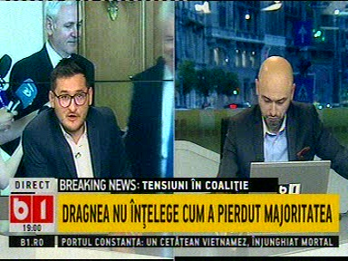 | În cadrul emisiunii „Bună, România!” de pe postul B1TV, s-au discutat următoarele subiecte:  - Moderatorii emisiunii vorbesc despre faptul că sunt tensiuni în coaliţia PSD-ALDE pe tema legii offshore.  - Radu Buzăianu spune că legea offshore este plimbată de la Senat la Camera Deputaţilor şi invers: la Senat este într-o formă favorabilă concesionarilor, iar la Camera Deputaţilor dispar amendamentele favorabile companiilor. Acesta mai spune că legea a fost retrimisă către comisii.  - Răzvan Zamfir spune că pare că Tăriceanu se poziţionează de partea grupurilor de interese, iar Dragnea e de partea oamenilor care vor să demonstreze patriotism.

Calificativ:  NEUTRU | Dosar de politician | B1TV – 21:00
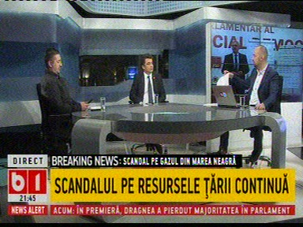 | În cadrul emisiunii „Dosar de politician” de pe postul B1TV, avându-i ca invitaţi pe Daniel Breaz, membru PSD, Dan Bucura, jurnalist, s-au discutat următoarele subiecte:  - Moderatorul emisiunii spune că a început un scandal între Tăriceanu şi Dragnea pe tema legii offshore. Acesta mai spune că articolele şi amendamentele din legea offshore sunt introduse fără ca cineva să ştie de cine sunt scrise şi nu se ştie care este impactul legii. Acesta mai spune că au fost schimbate în 2 luni 4 variante ale legii, iar acum companiile petroliere spun că nu vor să mai investească în Marea Neagră deoarece statul român percepe taxe prea mari.  - În cadrul emisiunii este difuzat un material în care Iulian Iancu vorbeşte în Parlament şi face acuzaţii că sunt făcute jocurile Rusiei. Iulian Iancu mai spune că este pentru prima oară în instoria fiscală în petrol şi gaze când pe lângă redevenţă s-a introdus un sistem de impozitare legat de preţ pentru a descuraja creşterea preţului.  - Moderatorul emisiunii spune că Iulian Iancu a minţit prin omisiune deoarece în 2014 Guvernarea Ponta avea obligaţia legală de a modifica redevenţele, dar Ponta şi PSD nu au făcut acest lucru.  - Daniel Breaz spune că PSD dă dovadă de flexibilitate în ceea ce priveşte legea offshore şi că ar fi putut ttrece legea de mult timp, însă au răbdare.  - Moderatorul mai spune că o altă chestiune importantă este deducerea investiţiilor şi că în prima variantă a legii deducerea era de 100%, în a doua variantă de 60%, iar apoi s-a ajuns la a treia variantă de astăzi, care este de 30% şi se întreabă ce s-a întâmplat în perioada aceasta de au avut loc acele schimbări atât de mari de la o variantă a legii la alta.  - Moderatorul emisiunii mai spune că Andrei Gerea a spus că ultima variantă a legii offshore doreşte stoparea exploatărilor de gaze din Marea Neagră şi continuarea importurilor din Rusia.  - Daniel Breaz spune că nu este adevărat ce spune Andrei Gerea şi că exploatarea va începe, iar România va beneficia serios de pe urma acestei investiţii.  - Dan Bucura este de părere că nu se va bloca niciodată investiţia deoarece este este foarte atractivă, mai ales din perspectiva faptului că cel mai mare zăcământ de gaze din Europa, cel de la Groningen se termină în circa 15 ani, iar al doilea ca mărime este zăcământul din Marea Neagră.

2.Ştiri şi emisiuni din domeniul energiei

Calificativ:  NEUTRU |  | RadioRomânia-22:11  1min 59s
La Bucureşti are loc Conferinţa Regională în domeniul Transportului şi Dispecerizării Energiei Electrice, evenimentul reunind centre universitare, institute de cercetare şi companii mari la nivel european. La Universitatea Politehnică Bucureşti, gazda forumului, ies absolvenţi pregătiţi pentru tehnologiile noi, în condiţiile în care piaţa europeană a muncii duce lipsă de ingineri în domeniu, potrivit prorectorului George Darie. Universitatea a introdus şi sistemul burselor private prin care companiile îşi formează viitorii specialişti din rândul studenţilor. Şi reprezentanţii industriei energetice îndeamnă companiile din domeniu să sprijine parteneriatele cu mediul universitar.

AUDIO RadioRomânia

Nu au fost ştiri de interes pe canalele TV.

